Norwegen Bodø/Saltstraumen 2007 – Teil IV

Dafür, das, unser Haus sehr klein und die Verhältnisse in den ersten beiden Tagen nicht die besten waren, haben wir uns alles in allem gut vertragen. Das Haus in dem wir waren, haben wir über das Dancenter gebucht. (Haus Nr. 11878) Das Haus ist für 12+1 Personen angegeben. Ich würde sagen, das es ohne sich auf die Füße zutreten für maximal 6 Personen geeignet ist. Wenn jemand weitere Infos zu dem Haus haben will, kann er sich gerne bei mir melden. Bei der Übergabe am Ende der Tour erführen wir von unserem Vermieter dann noch, dass zwei ausgebaute Räume in der Scheune auch noch ausgebaut sind und zum Haus dazugehören. Er führte uns freudestrahlend dann noch durch die frisch renovierten Räume. Ich dachte ich krieg nen Knall als ich das gehört habe. Wir hätten locker zwei Mann umquartieren können damit wir uns im Haus nicht gegenseitig umrennen. Aber was soll´s. Das Häuschen hatte aber auch nicht noch Nachteile. Wie hatten z.B. das 3000 m² Grundstück für uns allein. Im Umkreis von 500 m keine Nachbarn. Feuerstelle mit Bänken und genügend Holz für einen ganzen Winter. Das war schon schön. Zumal es im Mai soweit oben auch Mitte Mai schon kaum noch dunkel wird. So haben wir immer gesagt, wir gehen ins Bett wenn es dunkel wird ;-) Hat immer sehr lange gedauert!

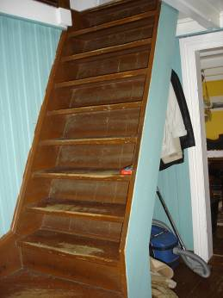
Hier sehen wir die so genannte Himmelleiter. Zugang zu den oberen Schlafgemächern. Morgens schlaftrunken – abends … naja. Mein Spruch war immer eine Hand für das Haus und eine Hand für mich.

Das Haus befindet sich auf der Insel Straumøya. Elizabeth bei der wir die neuen Boote gemietet haben ist mit dem Auto in ca. 5 Minuten zu erreichen. Für uns also noch absolut vertretbar. 500 m von Elisabeth befindet sich das bekannte Saltstraumen Fiskecamp. Elisabeth und ihr Mann haben sich die regionale Geschichte zum Hobby gemacht. Unmittelbar am Steg befinden sich zwei Steinzeithäuser in denen traditionell gekocht und gespeist wird.

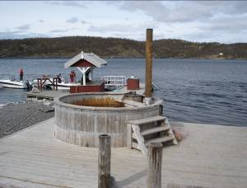
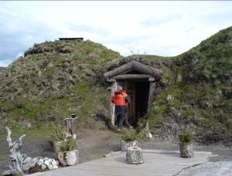
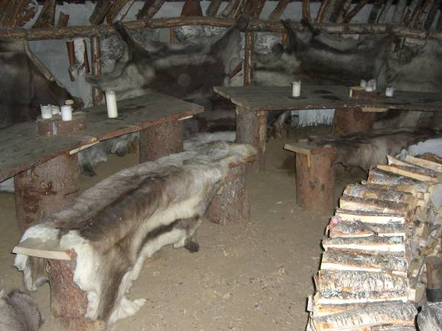

Alles in allem waren wir am Ende doch zufrieden. Um es vorwegzunehmen. Wir haben das Haus und die Boote für 2009 schon wieder gemietet. Mit einigen Erfahrungen und mit dem Wissen das wir sammeln konnten, haben wir bei nächsten Mal gute Chancen die Sache gelassener anzugehen. Dafür, dass wir alles allein geplant und umgesetzt haben war das erste Mal schon ganz Ok. Was als nächstes mein Eigen sein wird, ist sicherlich eine automatische Rettungsweste und Nummer der Seenotrettung. Darauf könnt ihr euch verlassen. Sicherheit geht eben vor.

Zum Schluss noch ein paar Bilder.

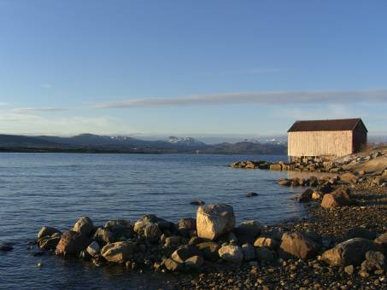

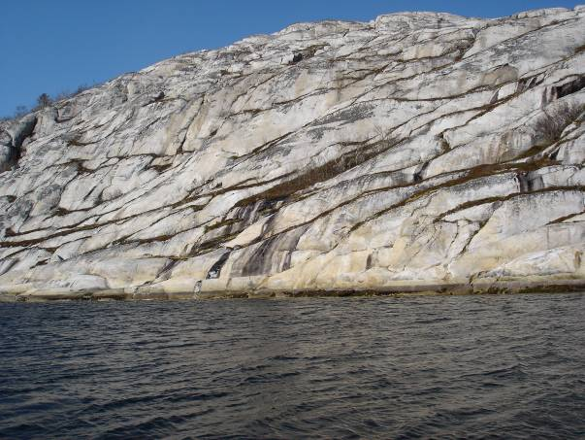

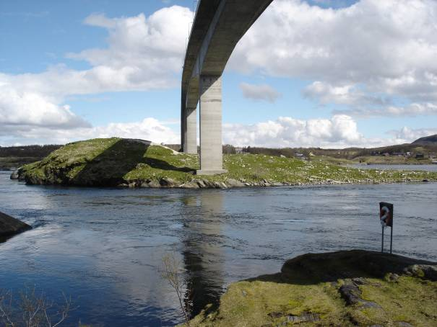

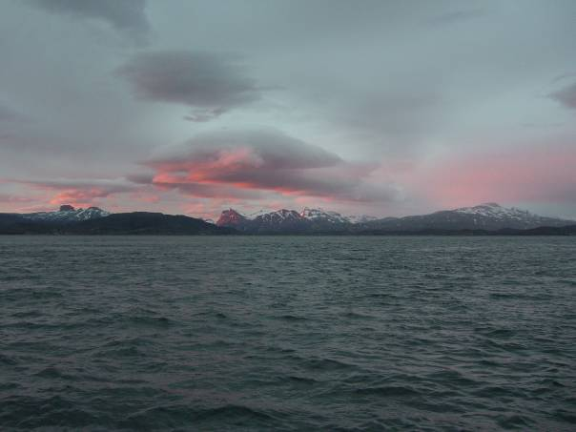

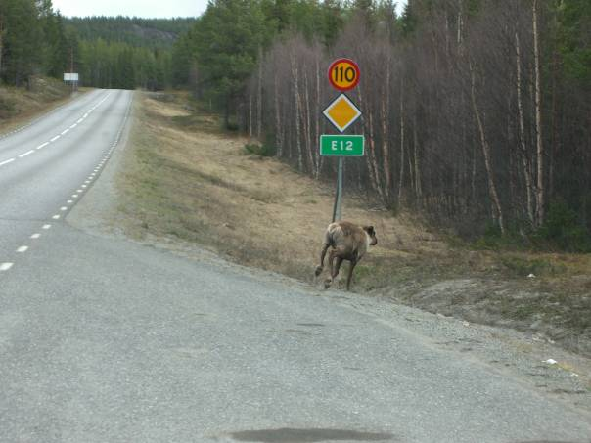

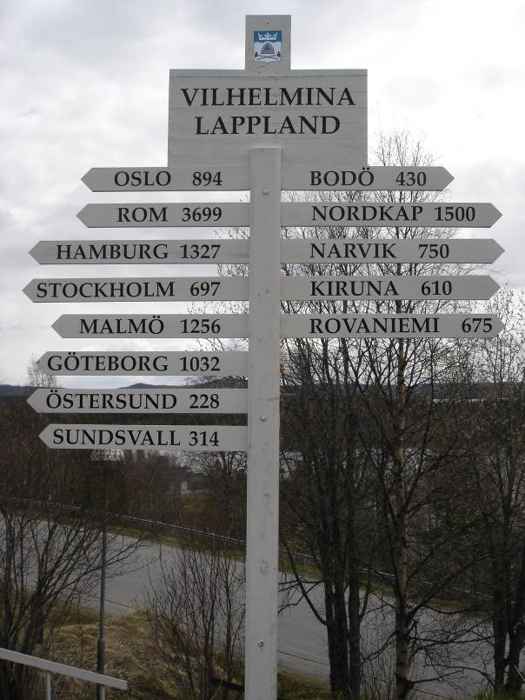

Ende

